**Муниципальное автономное дошкольное образовательное учреждение**

**«Детский сад № 58»**

Воспитатель: Червякова Н.А.

Группа № 17

Фотоотчет по кружку «Колесо истории» за ноябрь

Дата проведения с 01.11.24 по 30.11.24

Цель: продолжать знакомить детей с культурой русского и пермского народа.

Задачи: расширять представления детей о русских, пермских народных профессиях. Знакомить с региональными художественным ценностями

Формировать у детей понятия о старинных вещах, об их назначении и применении.

Приобщать родителей и детей к культурным ценностям и народным традициям пермского края. Знакомить с народами населяющими пермский край.

1 Занятие. Тема «Поработаешь до поту, поешь в охоту»

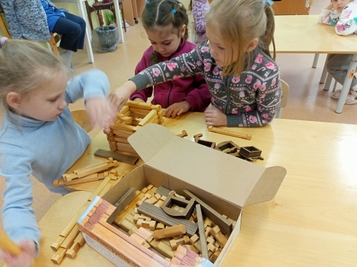 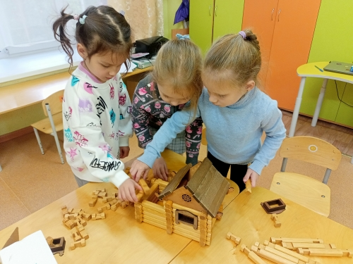

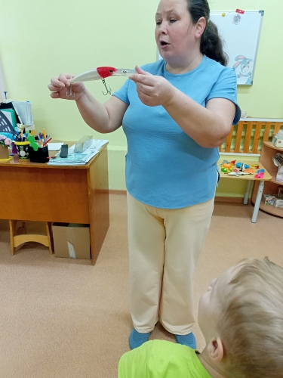 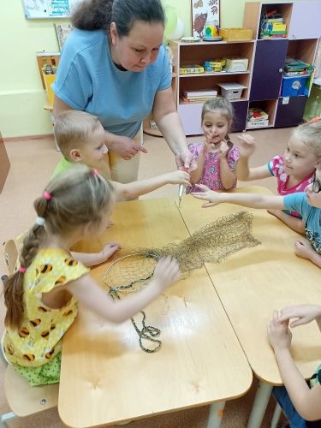

1. Занятие. Тема «Волшебный мир игрушки»

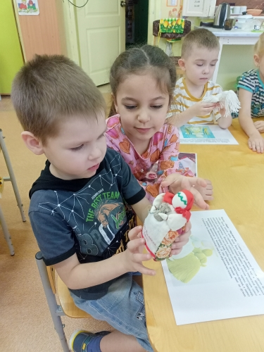 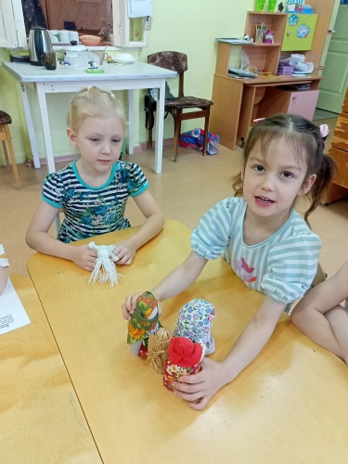

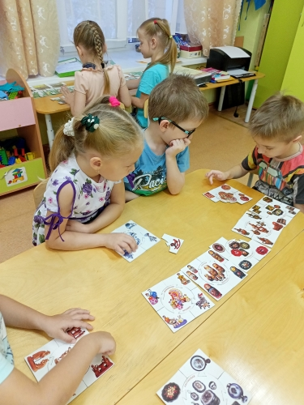 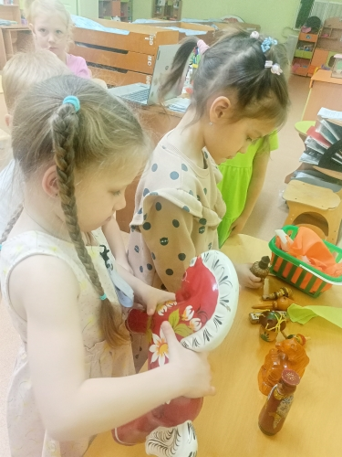

1. Занятие . Тема « Пермский звериный стиль»

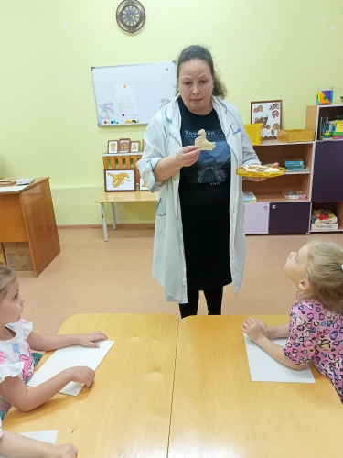 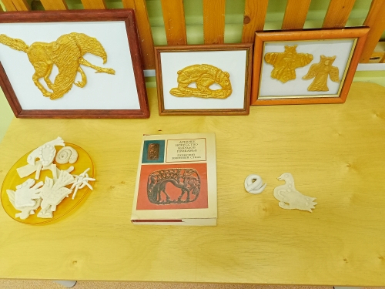

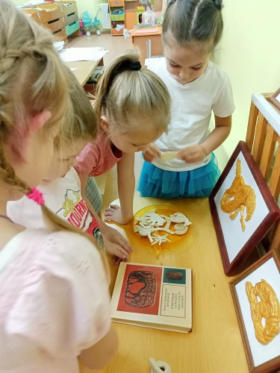 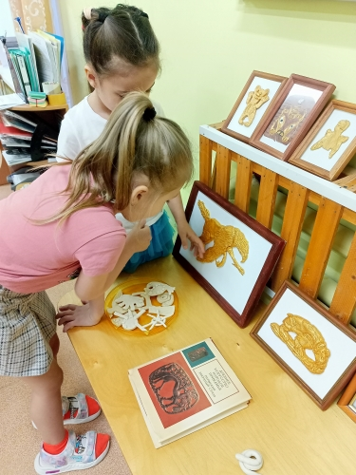

1. Занятие Тема: «Народы населяющие прикамье»



